ЛГВО-22 |  | Спортивный комплекс ЛГВО-22
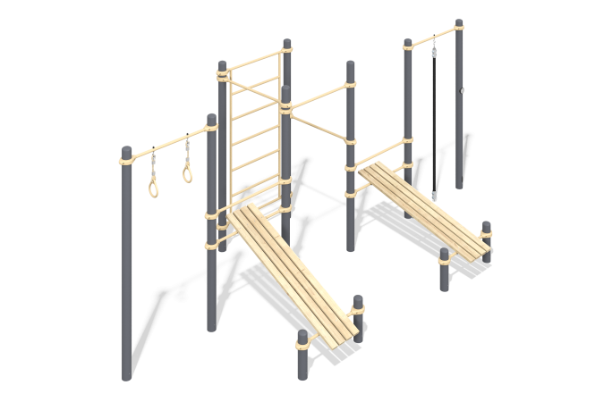

Размеры, мм: | 2955x6190x2554 | Вес, кг: | 393.013
Характеристики материалов
Материалы: металл, порошковая краска, дерево, лак, пластик, армированный канат.
Элементы комплекса:
Столб высотой 2555 мм - 8 шт.
Столб высотой 555 мм - 4 шт.
Cкамья гимнастическая (1940x1090x90 мм ) - 2 шт.
Лестница вертикальная (2074x1090 мм) - 1 шт.
Перекладина (длина 1090 мм) - 5 шт.
Перекладина под кольца (длина 1090 мм) - 1 шт.
Перекладина под канат (длина 1090 мм) - 1 шт.
Хомут алюминиевый - 26 шт.
Крепление каната - 1 шт.
Доска длиной 1940 мм - 8 шт.
Канат д/лазания+ закладная - 1 шт.
Кольца гимнастические - 2 шт.
Комплект крепежа - 1 шт.
Закладные детали - 1 комплект.
Опоры комплекса являются цельными, сварными, выполнены из металлической трубы диаметром 108 мм с толщиной стенки 3 мм, фланцев с косынками, и эллиптической заглушки сверху.
В состав комплекса входят две скамьи для пресса, под углом 15 и 25 градусов, выполненные на металлическом каркасе, и покрытые досками хвойных пород сечением 90x35 мм. Все доски отшлифованы, верхние кромки скруглены. Обработанные поверхности покрыты тонированным и бесцветным лаком.
Лестница и каркас скамеек выполнены из круглой металлической трубы диаметром 33,5 мм.
Перекладины и турники также выполнены из круглой металлической трубы диаметром 33,5 мм.
Присоединение перекладины, турников, лестницы, скамеек к опорным столбам выполнено на разборных алюминиевых хомутах.
Гимнастические кольца выполнены из пластика. Крепление к перекладине осуществляется при помощи армированного полипропиленового каната диаметром 16 мм состоящего из шести прядей, каждая прядь армирована восемью металлическими проволоками. Стальные проволоки покрыты витым полипропиленовым сплитом (плетеный полиэстер).
В оборудование используется крепеж из нержавеющей стали. Выступающие части резьбовых соединений и открытые части труб закрыты пластиковыми заглушками.
Покрытие элементов:
- металл - порошковый цинкогрунт, порошковая краска.

